物理引擎求解器中的部分数学理论及公式推导

目录
1. 概述 1
2. 求解器 1
2.1. LCP/MLCP 求解 1
2.1.1. Gauss-Seidel (GS迭代求解法) 1
2.1.2. Projected Gauss-Seidel (PGS迭代求解法) 2
2.1.3. Lemke (互补枢轴算法) 2
2.1.4. Dantzig-Wolfe算法 4
3. 物理约束式子的由来 5
3.1. 基本物理系数符号 5
3.2. 根据动量守恒定律推导约束方程式 6
3.2.1. 接触约束方程式 6
3.2.2. 摩擦力约束方程式 10
3.2.3. 非接触约束方程式 11
参考文献 13
附录一：单纯形法样例 13

概述
- 梳理物理引擎中求解器的几个 (M)LCP求解算法
- 根据基本的物理知识，从数学角度推导输入到求解器中的方程式

求解器
问题描述：求解方程组 Ax = b, 其中A为n阶方阵，x和b均为n维列向量
  - LCP/MLCP 求解

Gauss-Seidel (GS迭代求解法)
矩阵
$$A = \left[\begin{matrix}a_{11} & ⋯ & a_{1n} \\ ⋮ & ⋱ & ⋮ \\ a_{n1} & ⋯ & a_{nn}\end{matrix}\right] = \left[\begin{matrix}a_{11} & ⋯ & 0 \\ ⋮ & ⋱ & ⋮ \\ 0 & ⋯ & a_{nn}\end{matrix}\right] − \left[\begin{matrix}0 & ⋯ & 0 \\ ⋮ & ⋱ & ⋮ \\ −a_{n1} & ⋯ & 0\end{matrix}\right] − \left[\begin{matrix}0 & ⋯ & −a_{1n} \\ ⋮ & ⋱ & ⋮ \\ 0 & ⋯ & 0\end{matrix}\right]$$
可以被分割为 A = D - L - U, 其中D是对角矩阵，L是左下部分矩阵，U是右上部分矩阵，得：(L + U + D) x = b
即 Dx = b - (L + U)x
根据该式设计
$$x_{k+1} = [b − (L + U)x_{k}] / D$$

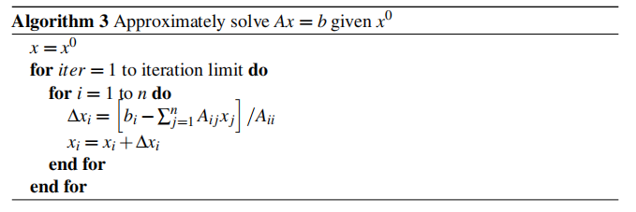

Projected Gauss-Seidel (PGS迭代求解法)
PGS方法和GS方法的区别仅仅在于，PGS在每次迭代后会将 结果 截断到一个给定范围内，即所求x有上下界。

当矩阵 A 是正定矩阵的时候，PGS可得严格被证明为收敛（证明可参考任意数值分析（又名数值计算）书籍）

Lemke (互补枢轴算法)
Ax - b = 0
$$x^{T}(Ax − b)≥ 0$$
$x^{T}Ax ≥ x^{T}$b
（可参考大学教材《运筹学》第一章单纯形法相关内容）
基本概念：
基向量：一个矩阵中的一组（若干）行（列）向量，组内任一向量都不能被这组基向量的其它向量线性表示，而其它非基行（列）向量都可以用这组基向量线性表示。
Lemke算法目标：
$$min f(x) = \frac{1}{2}x^{T}Hx + c^{T}x$$
s.t. $Ax ≤ b$
$$x ≥ 0$$
上式可改写为：（证明可参考其它资料对Lemke算法的描述，此处略）
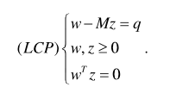引入人工变量$z_{0}$，有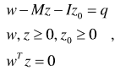
查找主元，然后使用Gauss-Jordan消元法。
由原始单纯形法改进而来，主元消去法，由一个准互补基本可行解出发，通过主元消去法（转轴方法）求出一个新的准互补基本可行解，不断迭代。可能求解失败。

- 按照最小比值规则确定离基变量
- 保持准互补性，若w_i(z_i)是离基变量，则z_i(w_i)是进基变量

具体步骤：
- 若q >= 0, 则(w, z) = (q, 0)为解，否则,取max{-q_i}所在的行s行为主行，$z_{0}$对应的列为主列，主元消去，令$y_{s} = z_{s}$
- 设现行表中变量$y_{s}$下面的列为$d_{s}$，若$d_{s}$ <= 0，退出；否则按最小比值规则确定指标r，使 $q_{i}/d_{rs} = min\{q_{i}/d_{rs}| d_{rs} > 0\}$ ,如果r行的基变量是$z_{0}$，转4；否则转3
- 设r行的基变量为$w_{l}$或$z_{l} (l ≠ s)$ ，$y_{s}$进基，以r行为主行，$y_{s}$对应的列为主列，主元消去。如果离基变量是$w_{l}$，则令$y_{s} = z_{l}$；如果离基变量是$z_{l}$，则令$y_{s}$ = $w_{l}$，转2
- $y_{s}$进基，$z_{0}$离基。以r行为主行，$y_{s}$对应的列为主列，主元消去。得可行解，退出

具体样例：
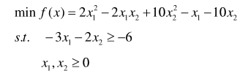
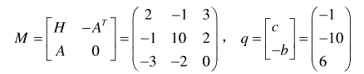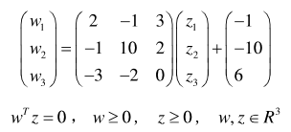
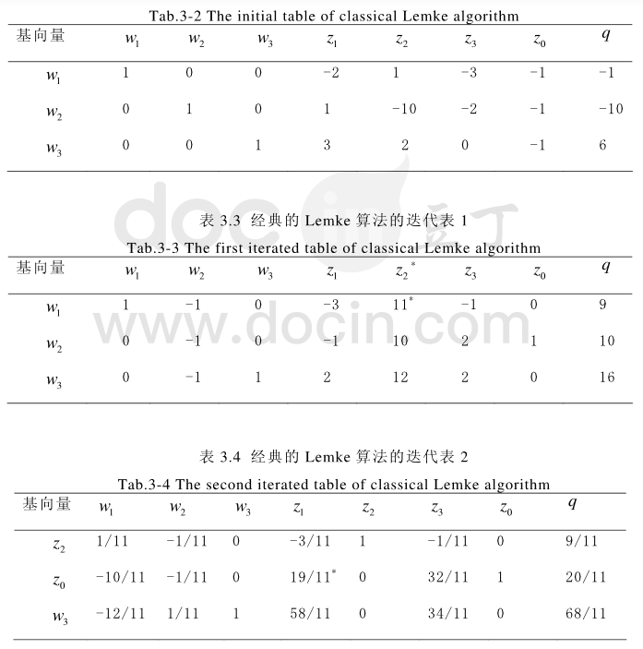
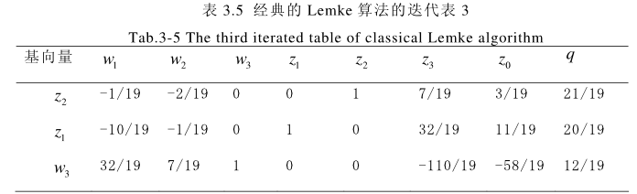

    - Dantzig-Wolfe算法
只知道同样基于换基消元法，暂未找到文献描述具体选基与换基原理。

物理约束式子的由来

基本物理系数符号
物理系数 | 符号表示 | 类型 | 相关公式
质量  (mass) | $$m_{i}$$ | 标量
惯性张量(转动惯量) | $$I_{i}$$ | 二阶矩阵
力  (force) | $$\vec{F_{i}}$$ | 矢量 | $\vec{F_{i}} = m_{i} \vec{a_{i}}$
力矩  (torque) | $$\vec{τ_{i}}$$ | 矢量 | $\vec{τ_{i}} =r ×\vec{F_{i}}$, 其中$r$为质心到指定点的矢量
线速度  (velocity) | $$\vec{v_{i}}$$ | 矢量 | $d \vec{v_{i}} = \vec{a_{i}}$ dt
角速度 | $$\vec{ω_{i}}$$ | 矢量 | $$d \vec{ω_{i}} =\vec{α_{i}} dt$$
线加速度  (acceleration) | $$\vec{a_{i}}$$ | 矢量
角加速度 | $$\vec{α_{i}}$$ | 矢量
动量(momentum) | $$\vec{P}$$ | 矢量 | $m_{i }\vec{v_{i}}$
角动量 | $$\vec{L}$$ | 矢量 | $$I_{i} \vec{ω_{i}}$$
冲量(impulse) | I |  | $$\int{\vec{F_{i}} dt} =\vec{P} = m_{i }\vec{v_{i}}$$
角冲量 |  |  | $$\int{\vec{τ_{i}} dt} =\vec{L} = I_{i} \vec{ω_{i}}$$
动能 | E | 标量 | $1/2 m_{i }{\vec{v_{i}}}^{2}$
转动动能 | E | 标量 | $$1/2 I_{i }{\vec{ω_{i}}}^{2}$$
质心位置  (position) | $$\vec{r_{i}}$$ | 矢量 | $$d \vec{r_{i}} =\vec{v_{i}} dt$$
位置朝向  (orientation) | $$\vec{q_{i}}$$ | 四元数 | $$\vec{q_{i}} = [s_{i}, x_{i}, y_{i}, z_{i}]$$  $d \vec{q_{i}} =1/2 [0, \vec{ω_{i}}] \vec{q_{i}}$ dt
广义位置 | $$\vec{s_{i}}$$ | 矩阵 | $$\vec{s_{i}} = [\vec{r_{i}}, \vec{q_{i}}]$$
广义速度  (status) | $$\vec{u_{i}}$$ | 矩阵 | $$\vec{u_{i}}= {[\vec{v_{i}} , \vec{ω_{i}}]}^{T}$$
广义合外力 | $$\vec{f_{ext}}$$ | 矩阵 | $$\vec{f_{ext}} = [\vec{F_{i}} , \vec{τ_{i}} −\vec{ω_{i}} ×(I_{i}\vec{ω_{i}} ) ]$$
法线  (normal) | $$\vec{n_{i}}$$ | 矢量
摩擦系数 | $$μ_{i}$$ | 标量

根据动量守恒定律推导约束方程式

接触约束方程式

目标：把约束方程式写成 Ax + b = 0 的样式，以使用上述求解LCP问题的算法。

（参考《Physics-Based Animation》）
一个封闭的系统一定遵循动量守恒/能量守恒定律。
使用动量守恒比使用能量守恒更容易列方程式求解。物理系统的能量中，动能容易和其它势能、热能等相互转化，如两个非光滑刚体进行碰撞，由于摩擦力的存在，会使得一部分动能转化为热能，相比之下，动量的表达式比能量的表达式相对简单，更适合用来做物理引擎求解。

则问题转化成：已知一个物理系统中n个物体的固有属性（如质量、摩擦系数等），及初始广义位置、广义速度$\vec{u_{i}}$，求经过$∆t$时刻后的广义速度。

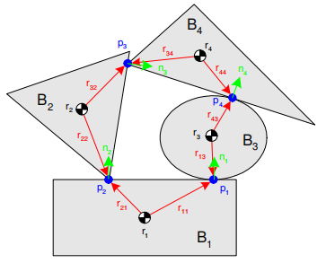
整个场景中，对于第k个接触点$\vec{p_{k}}$，两边接触的物体记为$i_{k}$和$j_{k}$，记$\vec{f_{k}} =f_{k} \vec{n_{k}}$为第k个接触点的接触力，${\vec{f}}_{i}^{ext}$为物体i所受的其它外力，如重力等；$\vec{r_{ki}} = \vec{p_{k}} − \vec{r_{i}}$为质心到接触点的矢量，${\vec{τ}}_{i}^{ext}$为物体i所受的其它外力矩。
则对第i个物体有
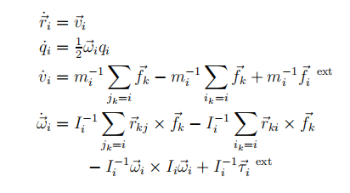
其中前两个式子是根据位置对时间的导数即为速度列的，后两个式子是根据牛顿第二定律列的。
第二个式子推导过程：
四元数乘法：$q_{1} = [a_{1}, \vec{v_{1}}]$，$q_{2} = [a_{2}, \vec{v_{2}}]$，则
$q_{1}\boxed{×}q_{2} = [a_{1}a_{2} − \vec{v_{1}}∙ \vec{v_{2}}, a_{1}\vec{v_{2}} + a_{2}\vec{v_{1}} + \vec{v_{1}}× \vec{v_{2}} ]$
旋转角度$θ$，旋转轴$\vec{n}$，以不带矢量箭头的$ω$表示角速度的模长，则任一四元数都可以写成：$q = [\cos\left(\frac{θ}{2}\right), \vec{n}\sin\left(\frac{θ}{2}\right)] = [\cos\left(\frac{ωt}{2}\right), \frac{\vec{ω}}{ω}\sin\left(\frac{ωt}{2}\right)]$
瞬时旋转中,角速度可以看成不随时间变化，则上式对时间求导，得
$$\dot{q} = [−\frac{ω}{2}\sin\left(\frac{ωt}{2}\right), \frac{\vec{ω}}{ω}\frac{ω}{2}\cos\left(\frac{ωt}{2}\right)] =\frac{1}{2}[−ω\sin\left(\frac{ωt}{2}\right), \vec{ω} cos\left(\frac{ωt}{2}\right)] =\frac{1}{2}[0, \vec{ω}] \boxed{×} q$$
后两个式子的原型为：

$$\vec{F_{i}} = m_{i} \vec{a_{i}} = \sum_{j_{k} = i}{\vec{f_{k}}} − \sum_{i_{k} = i}{\vec{f_{k}}} + {\vec{f}}_{i}^{ext}$$

$$\vec{τ_{i}} = I_{i} \vec{α_{i}} = \sum_{j_{k} = i}{\vec{r_{kj}} ×\vec{f_{k}} } − \sum_{i_{k} = i}{\vec{r_{ki}} ×\vec{f_{k}}} − \vec{ω_{i}} ×I_{i} \vec{ω_{i}} + {\vec{τ}}_{i}^{ext}$$

记无法直接获得的接触力 $\vec{f} = [\vec{f_{1}}, \vec{f_{2}}, ...,\vec{f_{n}}$]，则上述两个式子可以表示成：

$$\left[\begin{matrix}\begin{matrix} \dot{\vec{r_{1}}} \\ \dot{\vec{q_{1}}}\end{matrix} \\ ⋮ \\ \begin{matrix} \dot{\vec{r_{n}}} \\ \dot{\vec{q_{n}}}\end{matrix}\end{matrix}\right]=\left[\begin{matrix}\begin{matrix}1 & \\ & \frac{1}{2}\left[\begin{matrix}\begin{matrix}{−x}_{1} & {−y}_{1} & {−z}_{1} \\ s_{1} & z_{1} & {−y}_{1}\end{matrix} \\ \begin{matrix}{−z}_{1} & s_{1} & x_{1} \\ y_{1} & {−x}_{1} & s_{1}\end{matrix}\end{matrix}\right]\end{matrix} & ⋯ & \begin{matrix} & \\ & \end{matrix} \\ ⋮ & ⋱ & ⋮ \\ \begin{matrix} & \\ & \end{matrix} & ⋯ & \begin{matrix}1 & \\ & \frac{1}{2}\left[\begin{matrix}\begin{matrix}{−x}_{n} & {−y}_{n} & {−z}_{n} \\ s_{n} & z_{n} & {−y}_{n}\end{matrix} \\ \begin{matrix}{−z}_{n} & s_{n} & x_{n} \\ y_{n} & {−x}_{n} & s_{n}\end{matrix}\end{matrix}\right]\end{matrix}\end{matrix}\right]\left[\begin{matrix}\begin{matrix}\vec{v_{1}} \\ \vec{ω_{1}}\end{matrix} \\ ⋮ \\ \begin{matrix}\vec{v_{n}} \\ \vec{ω_{n}}\end{matrix}\end{matrix}\right]$$
$$\left[\begin{matrix}\begin{matrix}\dot{\vec{v_{1}}} \\ \dot{\vec{ω_{1}}}\end{matrix} \\ ⋮ \\ \begin{matrix}\dot{\vec{v_{n}}} \\ \dot{\vec{ω_{n}}}\end{matrix}\end{matrix}\right] ={\left[\begin{matrix}\begin{matrix}m_{1} & \\ & I_{1}\end{matrix} & & \\ & ⋱ & \\ & & \begin{matrix}m_{n} & \\ & I_{n}\end{matrix}\end{matrix}\right]}^{−1}\left(\left[C\right]\left[\begin{matrix}\begin{matrix}\vec{n_{1}} & \\ & \vec{n_{2}}\end{matrix} & & \\ & ⋱ & \\ & & \begin{matrix}\vec{n_{n−1}} & \\ & \vec{n_{n}}\end{matrix}\end{matrix}\right]\left[\begin{matrix}\begin{matrix}\vec{f_{1}} \\ \vec{f_{2}}\end{matrix} \\ ⋮ \\ \begin{matrix}\vec{f_{n−1}} \\ \vec{f_{n}}\end{matrix}\end{matrix}\right] +\vec{f_{ext}} \right)$$

简记为
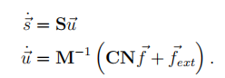
其中位置朝向$\vec{q_{i}} = [s_{i}, x_{i}, y_{i}, z_{i}]$，$\vec{f_{ext}} = \left[{\vec{f}}_{1}^{ext}, \vec{τ_{1}} −\vec{ω_{1}} ×(I_{1}\vec{ω_{1}} ),..., {\vec{f}}_{n}^{ext}, \vec{τ_{n}} −\vec{ω_{n}} ×(I_{n}\vec{ω_{n}} )\right]$
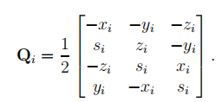
满足 $\frac{1}{2}\vec{ω_{i}} \vec{q_{i}} =Q_{i} \vec{ω_{i}}$
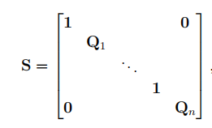
广义质量矩阵
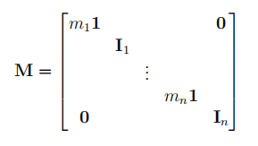
接触点法线矩阵
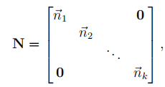
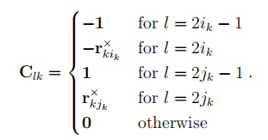
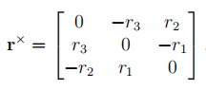
采用欧拉积分的方式，在$t + ∆t$时刻，有
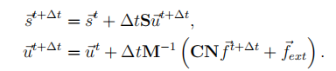
转化成LCP形式
接触点$\vec{p_{k}}$，两边接触的物体$i_{k}$和$j_{k}$，$\vec{r_{ki}} = \vec{p_{k}} − \vec{r_{i}}$为质心到接触点的矢量，则物体在接触点的速度为：$\vec{v_{i_{k}}} + \vec{ω_{i_{k}}} ×\vec{r_{ki_{k}}}$和$\vec{v_{j_{k}}} + \vec{ω_{j_{k}}} ×\vec{r_{kj_{k}}}$。
则两个物体在接触点处法线方向上的相对速度（记为接触速率）为
$$\vec{n_{k}}(\vec{v_{i_{k}}} + \vec{ω_{i_{k}}} ×\vec{r_{ki_{k}}} − \vec{v_{j_{k}}} + \vec{ω_{j_{k}}} ×\vec{r_{kj_{k}}})$$
为$N^{T}C^{T}\vec{u}$的第k个分量，当该值大于0时，表示两个物体有相互分离的趋势。
当两个物体在时刻t接触，那么在$t + ∆t$时刻，要么接触完成，接触力为0，接触点速率大于0；要么正在接触，接触力大于等于0，接触点速率为0。
即有
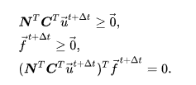
即
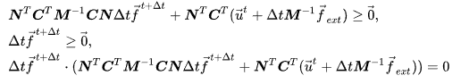

而书上多了$\frac{\overset{→}{v}}{∆t}$
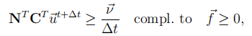
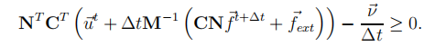
最终可以表示成$Ax + b ≥ 0, x≥ 0$的方程组形式。
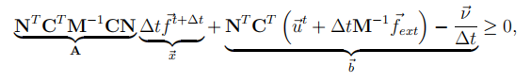

摩擦力约束方程式
约束力不做功, 也就是说, 约束力的方向与速度的方向垂直.
摩擦力方向 $D_{k} = [\vec{d_{1_{k}}}, \vec{d_{2_{k}}}, ..., \vec{d_{n_{k}}}]$
摩擦力大小 $\vec{β_{k}} = [β_{1_{k}},...,β_{n_{k}}]$
则接触力$\vec{f_{k}} =f_{k} \vec{n_{k}} + D_{k} \vec{β_{k}}$
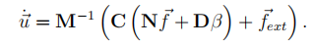
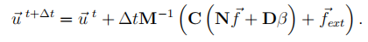
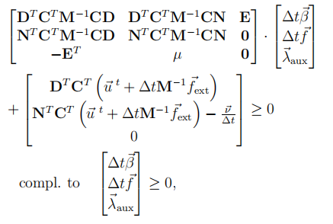
最终同样可以表示成$Ax + b ≥ 0, x≥ 0$的方程组形式。

非接触约束方程式
以铰链约束为样例
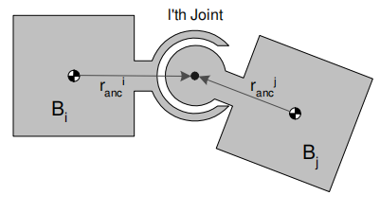
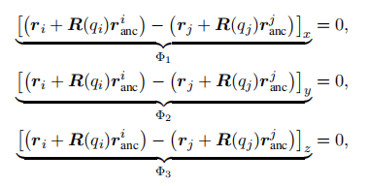
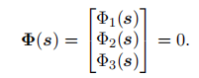
其中s是上面出现过的广义位置$\vec{s_{i}} = [\vec{r_{i}}, \vec{q_{i}}]$。上式同样对时间求导，得
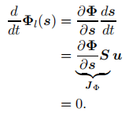
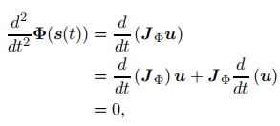
可得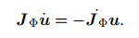
根据这里的约束力不做功$\vec{f} ∙\vec{s_{i}} = 0$，两边对时间求导得$\vec{f} ∙\vec{u_{i}} = 0$，则约束力可以表示成Jocabian矩阵的广义倍数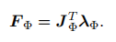
可以证明上述的接触约束力也可以表示成Jocabian矩阵的广义倍数
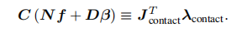
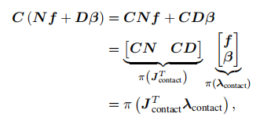
各种约束组合方程式
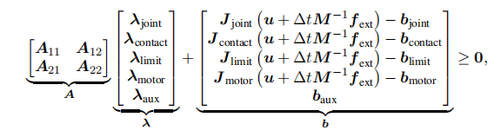
Bullet中只分了三种：接触约束、摩擦力约束和非接触约束。

参考文献
[Physics-Based Animation]( https://www.researchgate.net/profile/Kenny-Erleben/publication/247181209_Physics-Based_Animation/links/5e1b2ed04585159aa4cb43d8/Physics-Based-Animation.pdf )
[Lemke-Howson Algorithm]( https://web.stanford.edu/~saberi/lecture4.pdf )
[Iterative Dynamics with Temporal Coherence]( https://box2d.org/files/ErinCatto_IterativeDynamics_GDC2005.pdf )
[Practical methods of optimization] by Fletcher R.
[二次规划的若干算法研究]( https://www.docin.com/p-892892104.html)

附录一：单纯形法样例
单纯形法具体例子：
在一系列约束条件下求目标函数的最值
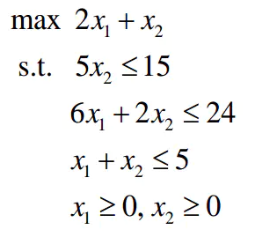
先化为标准型，即增加人工变量把不等式转化为等式
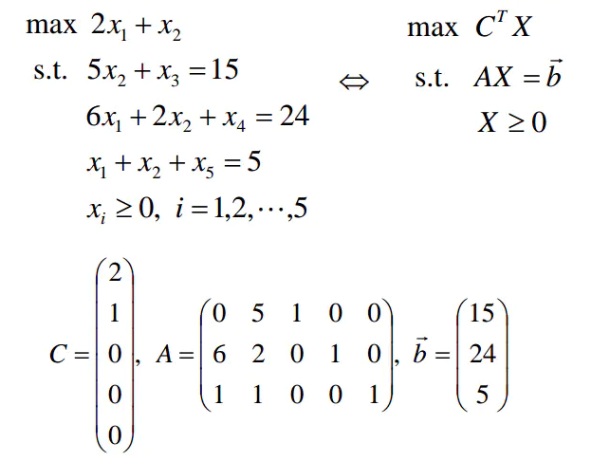
得单纯形表
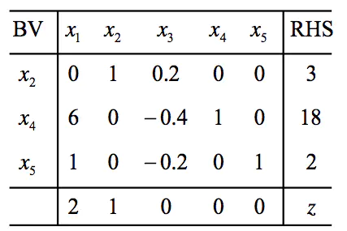
最左边一列是基变量，最右边一列是约束右边的常数项，中间是决策变量的系数。最下边一行是目标函数。
通过行变换将最后一行的基变量前面系数变成0，得
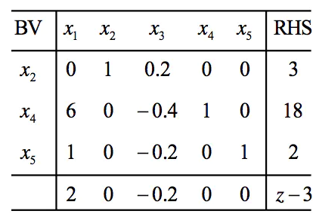
选基和换基
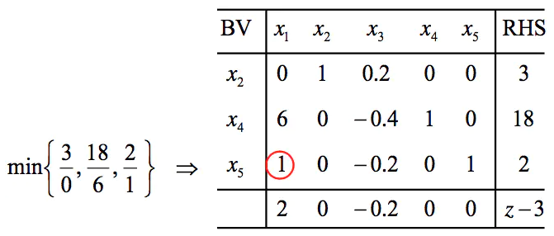
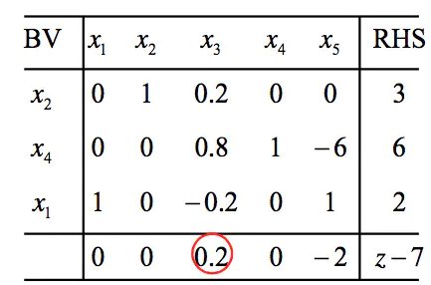
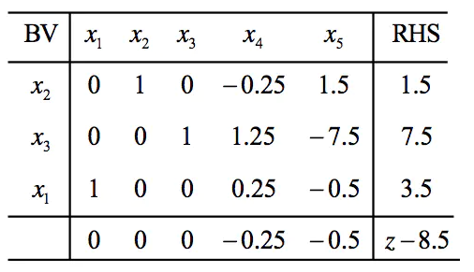
附录2：问题记录
- 求解器的求解原理
- 约束背后的数学原理
- 求解器使用了哪些数学理论基础
- 数学知识、公式推导
- 物理引擎的设计框架
- IK
- 欧拉方法还是Verlet Integration

